Акция «Сделай добро!»
С подарками в подшефный детский сад №9.
Место проведения: детский сад №9.
Время проведения: 09.09.2021г.
Учитель: Серёгина Татьяна Ивановна
Подготовительная работа: мастерская декоративно-прикладного искусства в 4 «б» классе.
Цель:
Формировать у детей понятия «доброта и добрые поступки», учить различать «хорошее и плохое», вызвать желание дарить добро;
развивать в ребенке духовно-нравственные качества, умение воспринимать и создавать положительные эмоции;
воспитывать культуру общения;
способствовать укреплению коллектива, учить дружить.
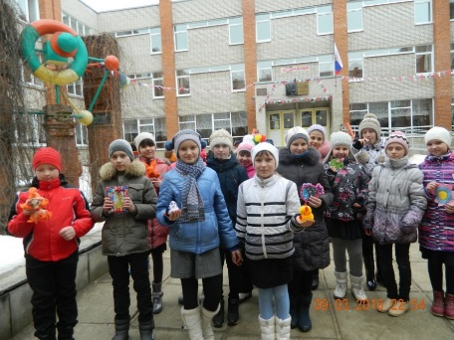
1. Беседа «Значение добрых слов».
- Есть пословица «Доброе слово и кошке приятно».
- Как вы понимаете смысл этой пословицы? (ответы детей)
- Вспомните, а часто ли вы употребляете добрые слова. Эти слова еще называют «волшебными словами». Почему? (ответы детей)
- А теперь подумаем над смыслом еще одной пословицы «Доброе слово человеку, что дождь в засуху». Как вы понимаете её смысл? (ответы детей)
- Какие добрые, «волшебные слова» звучат в вашей речи? Что они означают? (ответы детей)
- Много добрых слов в приветствиях, пожеланиях, с которыми мы сейчас часто встречаемся в жизни. И есть приветствия и пожелания, в которые входит само слово «добро»:
Добро пожаловать! - вежливое приветствие и гостеприимство, приглашение прийти, приехать, войти в дом и т.д.
В добрый час! - пожелание удачи, благополучия при начинании какого-либо дела.
В добрый путь! - доброе пожелание тому, кто уезжает куда-нибудь.
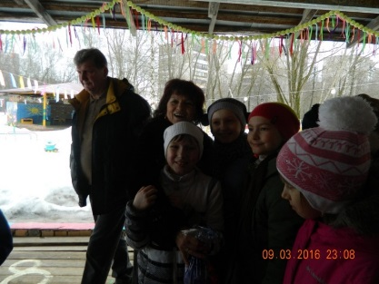
- А знаете ли вы историю слова «добро»? Это слово является исконно русским. Доброжелательность всегда ценилась русским народом. Об этом мы можем судить по огромному количеству пословиц и поговорок. Слышали вы и такие выражения, как «Дать добро» и «Получить добро».
- А понятен ли вам смысл этих слов?
Дать добро – дать согласие, разрешение на что-либо, одобрение.
Получить добро – получить разрешение, согласие на что-либо, одобрение.
- Подумайте и скажите, какие добрые дела вы можете сделать дома, на улице, в транспорте, в природе?
- Как вы думаете, трудно ли быть добрым? (ответы детей)
- Что для этого нужно иметь? (добрую душу, доброе сердце)
- Мы живем с вами на планете Земля. Коль существуют на планете добро и зло, значит, люди могут творить и добрые, и злые дела. Вспомните, когда вы встречали в жизни добро, а когда зло? (ответы детей)
1-й ученик. Достается не дешево
Счастье трудных дорог.
Что ты сделал хорошего?
Чем ты людям помог?
2-й ученик. Этой мерой измеряются
Все земные труды…
Может, вырастил деревце
На земле Кулунды?
3-й ученик. Может, строишь ракету?
Гидростанцию? Дом?
Согреваешь планету
Полезным мирным трудом?
4-й ученик. Иль под снежной порошей
Жизнь спасаешь кому?
Делать людям хорошее –
Хорошеть самому.
2.Игра «Да-нет»
Давайте поиграем в игру «Да-нет». Если вы согласны будете со мной, то хором отвечайте - «да!» Если не согласны, отвечайте - «нет!»
Вы смелые? - Да!
Умелые? -Да!
Ленивые? - Нет!
Красивые? -Да!
Крикливые? - Нет!
Веселые? - Да!
Милые? - Да!
Послушные? - Да!
Драчливые? - Нет!
Счастливые? – Да
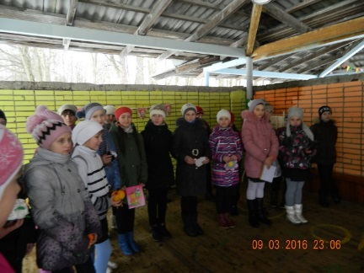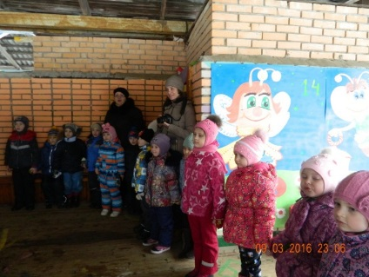
Учитель. - Дети, вы видели мультфильм про кота Леопольда? - Какой он - кот Леопольд? (Добрый). - Какие слова он говорил постоянно мышатам?
«Давайте жить дружно!»
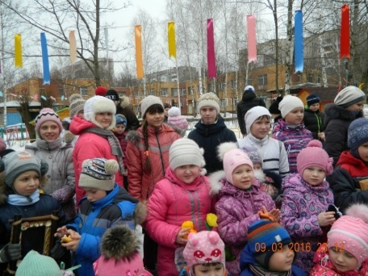
3.Вручение подарков. И мы сегодня пришли к вам для того, чтобы сделать добро, мы пришли к вам с подарками, которые дети сделали своими руками. Чтобы показать вам, каким образом каждый человек может быть добрым, а также, хотим подарить тепло друг другу, зажжем еще одну звездочку добра и любви.
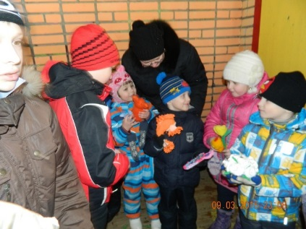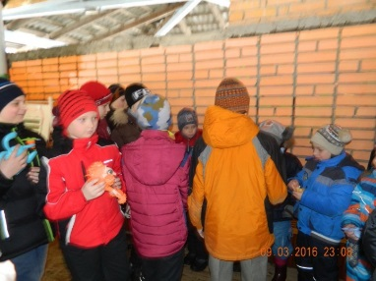
4.Беседа о «дереве добра». У нас в классе выросло дерево. Оно непростое, это «Дерево добра». Плоды на нем появляются только тогда, когда ученики 4 б класса делают добрые дела. Сегодня там появятся плоды, потому что мы пришли к вам с добрыми намерениями. Скоро некоторые из вас придут к нам в школу, и вы продолжите делать добро, как и мы, вы научитесь дружить.

Ученик.
В жизни всем нужна дружба
И для развлечений, и для печали, и для службы.
С другом легче жить на свете,
Но и дружить надо уметь.
Следует другу помогать,
В беде всегда защищать,
Следует шутки друга понимать
И самому шутками не обижать.
Когда какое недоразумение,
Нужно проявить терпение.
При ссоре - скорее помириться -
Не стоит с друзьями ссориться.
5.Заключительное слово учителя.
- Добро, как солнце - всех согревает. Добрый человек дарит тепло другим, с хорошим человеком приятно общаться, такой человек дарит радость и улыбку. Добро похоже на солнышко. Представьте себя лучами этого радостного и хорошего солнышка. Если вы хотите делать добро людям, природе, всей Земли, то делайте его.
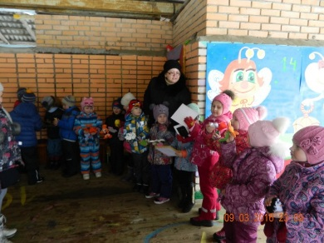
- Дети, как можно назвать это солнышко?
Дети.- Солнце доброты ...
Учитель.- Пусть солнце доброты всегда будет сиять в вашей группе. Вы, я уверена, в дальнейшем в жизни будете всем нести добро, ласку, сочувствие и любовь. А теперь станьте в круг, возьмитесь за руки, улыбнитесь друг другу и дополните стихотворение словами. К последнему слову каждой второй строчки вы будете подбирать слово сами в рифму.
Надо учиться ... (дружить).
А не бросаться словами,
Чтобы не стать ... (врагами).
И запомни -
С другом легче в ... (печали).
Друг нас выручить может,
В беде он ... (поможет).
А как песня, шутка или смех -
Радость делится на ... (всех).
Друг нас может защитить
Может с классом ... (помирить).
А когда ругают все вокруг -
Идет на защиту настоящий ... (друг).
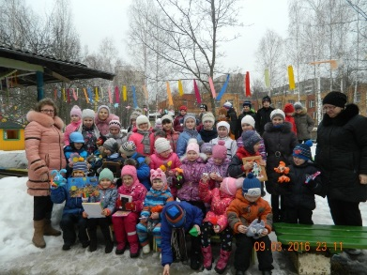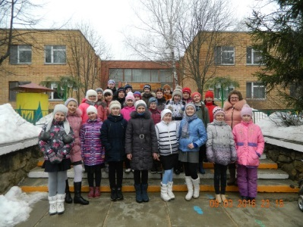
И никогда не забудь!
И ты для друга - верным ... (будь)!
И еще одно запоминай:
Друзей ты ... (не забывай)!
Знайте, дети,
Дружба - это большая ... (сила)!

